

汪德昌單場抓7博蒂獨走
三立新聞網
三立新聞網 setn.com2018年7月4日 下午4:50
記者劉忠杰／綜合報導
2018理事長盃長春公開賽，4日在台北高爾夫俱樂部開打，旅日名將汪德昌打出7鳥、1柏忌的66桿，取得單獨領先，4桿領先現任台灣長春職業高爾夫協會(TSPGA)理事長盧建順；業餘青少年部分，出身老淡水球場的許育誠，技壓4位台北球場地主球員，以73桿單獨領先。
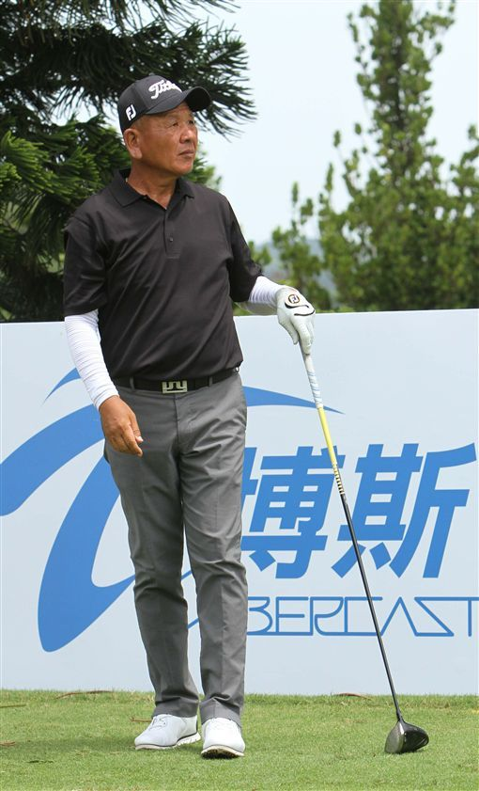檢視相片
▲汪德昌。（圖／TSPGA提供）
從第10洞出發的汪德昌出發， 前9洞交出34桿，轉場後再拿下4博蒂，面對風勢強大，汪德昌仍能打出佳績，「球是圓的嘛，就是能打進洞呀。」賽後他半開玩笑的說，事實上，汪德昌還2度演出直接把球切進的神技。
對於在第18洞所吞下的柏忌，汪德昌說，「那一洞吹Hook風，必須瞄右一點，但右側又會OB，有點危險，所以我用4鐵開球，第2桿用6鐵沒有打好，未能par on，切桿又沒到位，2推後吞下柏忌。」
暫居第2的盧建順，同樣是抓下7個博蒂，卻吞3個柏忌及1個雙柏忌，「今天最大挑戰確實是風，第5洞吞雙柏忌就是球開出場後受到一陣強風影響形成OB所致。」他說。
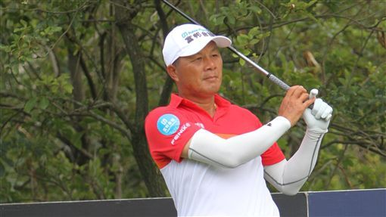
檢視相片
▲盧建順。（圖／TSPGA提供）
本屆理事長盃長春公開賽，總獎金新台幣120萬元，冠軍新台幣 14萬4000元，共有104名選手參賽。

